**Java Web开发**

**实验八**

**作业报告**

|  |  |
| --- | --- |
| 学 院 | 计算机 |
| 所在系 班 级 | 2017软件工程系**班 |
| 学 号 姓 名 | 何而南 |
| 指 导 教 师 | 郭晓燕 |
| 完 成 时 间 | 2019年5月-10 |

# 实验题目

掌握并熟练应用JSTL标准标签库；

了解并熟悉自定义标签的编写与使用。

1. 对自己做的任何程序的JSP页面进行JSTL的改写，练习JSTL及EL标签的使用。

# 分析与设计

根据题目要求，计划设计几个文件来完成实验，每个文件的名字、作用。如果是类，要求写出类的变量和方法

# 关键源码（部分）

User.java (model)

**public** **class** User {

**private** String Username;

**private** **int** Password;

**public** String getUsername() {

**return** Username;

}

**public** **void** setUsername(String username) {

Username = username;

}

**public** **int** getPassword() {

**return** Password;

}

**public** **void** setPassword(**int** password) {

Password = password;

}

}

LoginCheck.servlet （control）

@WebServlet("/loginCheck")

**public** **class** loginCheck **extends** HttpServlet {

**private** **static** **final** **long** ***serialVersionUID*** = 1L;

**protected** **void** doGet(HttpServletRequest request, HttpServletResponse response)

**throws** ServletException, IOException {

request.setCharacterEncoding("UTF-8");

String UN=request.getParameter("user");

String password=(String) request.getParameter("pwd");

User user=**new** User();

request.setAttribute("user", user);

**if**(UN.length()<=10&UN!=**null**&password.length()==6&password!=**null**)

{

user.setUsername(UN);

request.getRequestDispatcher("show.jsp").forward(request, response);

}

**else**

response.sendRedirect("login.jsp");

}

**protected** **void** doPost(HttpServletRequest request, HttpServletResponse response) **throws** ServletException, IOException {

doGet(request, response);

}

}

login.jsp (view)

<title>用户登录</title>

</head>

<body>

<form action=*"/test8/loginCheck"* method=*"post"*>

<input type=*text* name=*user*><br>

<input type=*password* name=*pwd*><br>

<input type=*submit* value=*提交*>

<input type=*reset* value=*重置*>

</form>

</body>

</html>

Show.jsp (view)

<meta charset=*"UTF-8"*>

<title>登录成功</title>

</head>

<body>

<font size=*8*>欢迎您，用户

<c:out value=*"*${user.user}*"*>

</body>

</html>

# 运行效果图

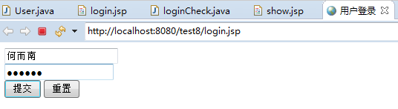

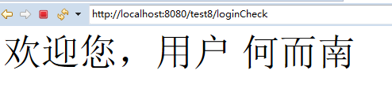

# 收获与问题

掌握并熟练应用JSTL标准标签库；

了解并熟悉自定义标签的编写与使用。